附件2：AI云监考（优巡）APP安装及登录流程（监控手机）
一、手机端操作步骤
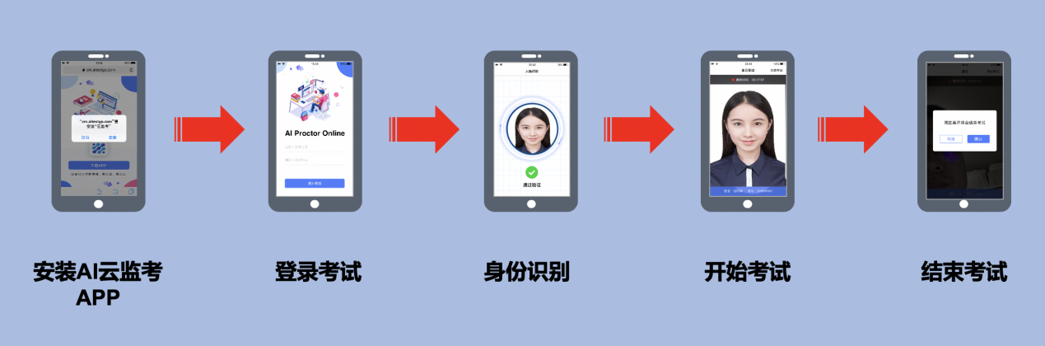
二、Android APP下载与安装
使用微信扫描下面二维码
如未自动跳转浏览器请点击右上侧…标志
选择在浏览器打开
点击下载APP，并安装

Android手机若自动跳转至QQ浏览器或手机自带浏览器，请直接点击下载APP

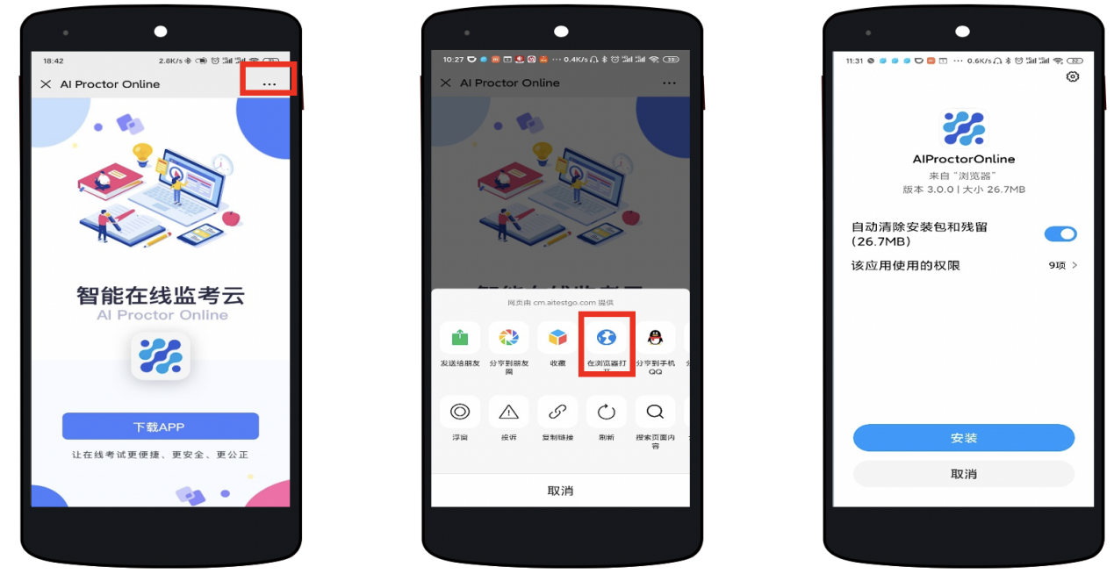

三、IOS APP下载与安装
在APP Store中搜索AI云监考，找到应用，点击获取并安装
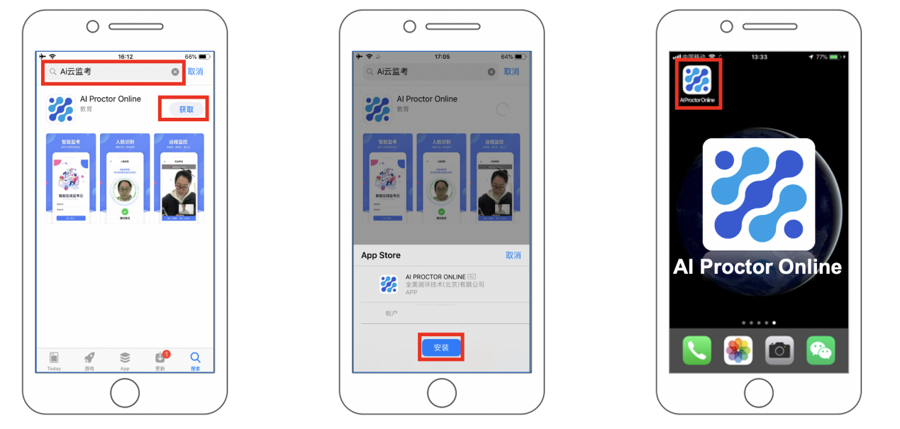

四、IOS APP端操作-登录并开启权限
输入准考证号和考试ID
阅读并确认考生须知
开启相机和麦克风权限，进入下一步
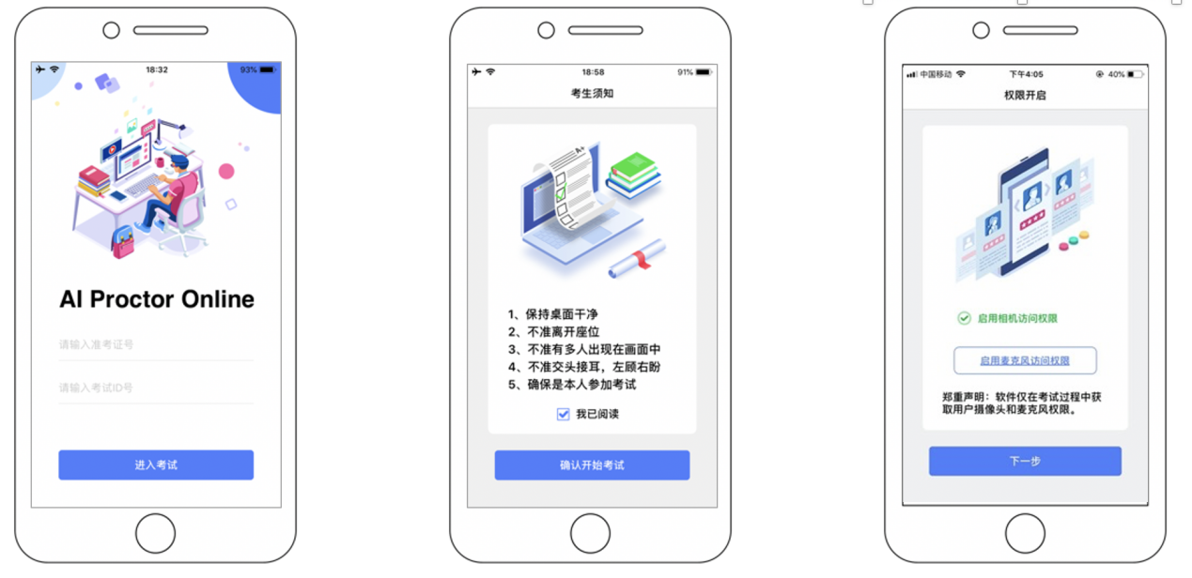

五、Android APP端操作-登录并开启权限
启动 APP
开启拍摄权限
开启文件权限
开启语音权限
输入准考证号及考试ID号，进入考试
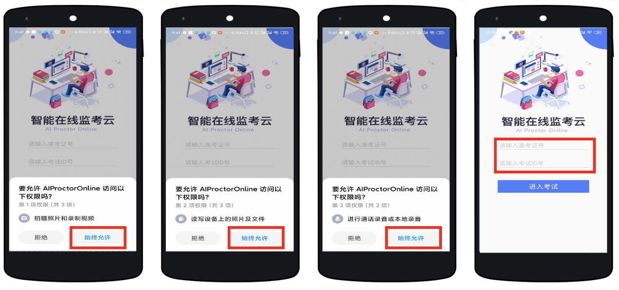
不同品牌Android手机开启权限方式不同，请确保开启拍摄、文件、语音权限。
六、将手机固定在合适位置
将手机固定在考生前左前方或右前方45度以内，高度0-10cm，距离考生70CM左右的位置。
手机与桌面尽量垂直摆放，能采集到考生正面和大部分考试环境。
确保前置摄像头不被其他杂物遮挡。
确保前置摄像头可以拍摄到考生的头部、面部、手部和桌面，以免造成无法识别或被错误识别为疑似作弊行为。

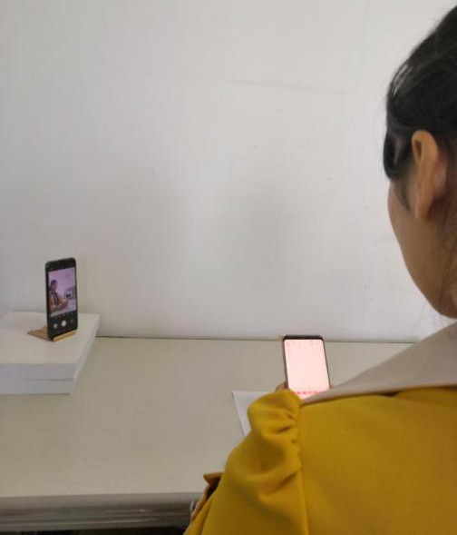
图：考试环境布置图例
七、APP端操作-验证并进入考试
人脸验证（人脸识别5次不成功，自动进入考试系统，正常考试，监考教师后台进行比对）
阅读并确认考前须知
进入考试
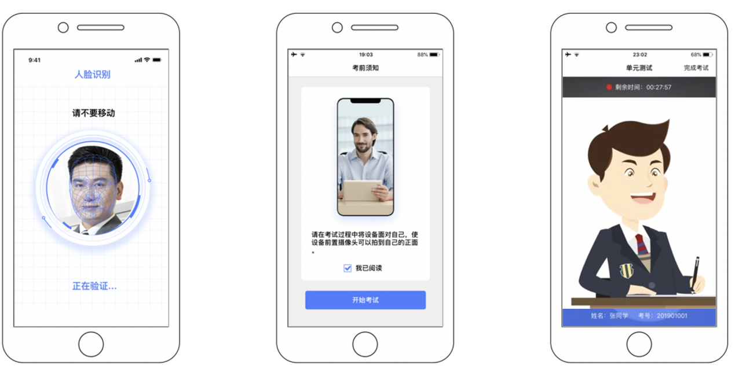

八、APP端操作-结束考试
考试结束后，点击完成考试
确认结束考试
返回登录界面
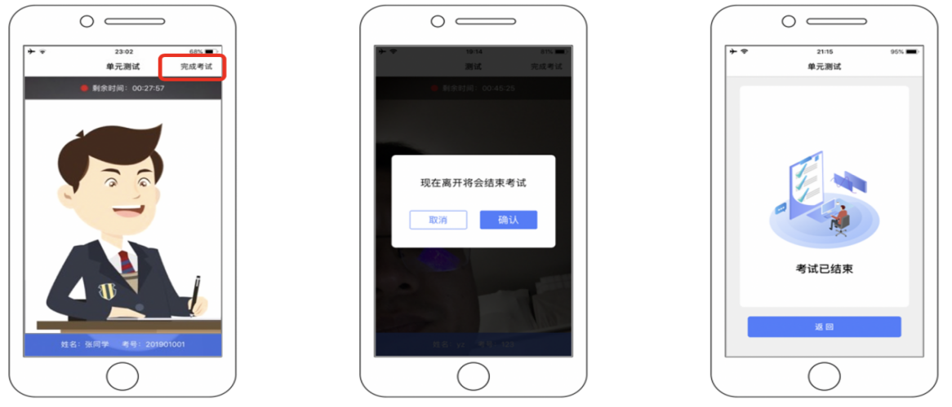

九、注意事项
用监控手机进入AI云监考系统进行人脸识别时，将头部放置在指定画面位置进行识别。识别过程中确保光线适宜，避免光线过强或过暗，如识别未通过，请调整角度或识别环境。
请根据考试安排，提前15分钟进入APP测试，如遇到无法登录或使用问题，可联系技术支持电话：4006205555。
考试开始后，选择结束考试，后台将记为“考生已正常交卷”；强行退出APP或掉线，将视为“离线”异常。
考试开始后，请根据考试要求遵守考试纪律。您在考试中的行为将由AI识别并推送给后台监考老师和系统。
提示：考试全程通过AI云监考（优巡）APP进行监考，请考生务必在考试开始前通过监控手机登录监考APP,并保持APP在前台运行，不能最小化APP或关闭手机屏幕。请考生将监考手机调至正常音量，避免静音，确保考试中可以听到监考老师的语音通知。

